Pour la valeur faible débit limite :

Pour limiter le lien entre le router r1 et r2 il suffit de fixer la limite au niveau du routeur r2. Vu qu’on a déjà ajouté une règle tc auparavant, on doit modifier cette dernière avant chaque exécuter les tests, la commande à utiliser est :

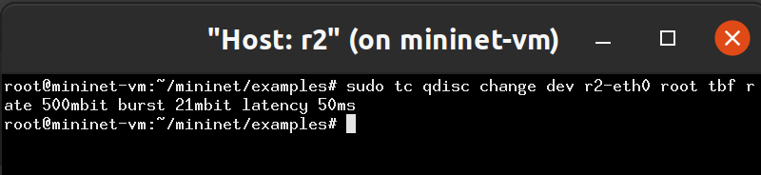

Nous pouvons vérifier que la limite a bien été changée via la commande ci-dessous :

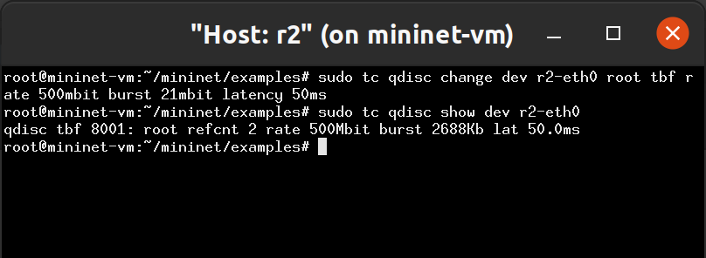

Pour la valeur moyenne débit limite, la commande est la même :

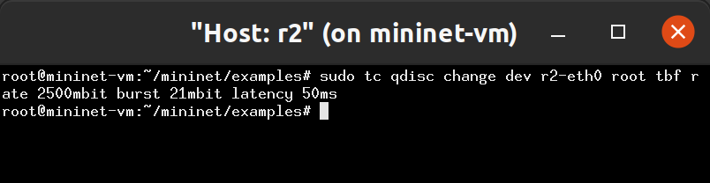

Pour la valeur élevée débit limite, on exécute :

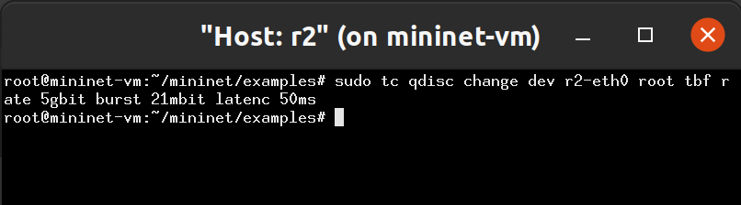

//

Il n’est pas possible d’introduire la latence avec Token Bucket Filter, pour cela nous devons introduire une autre discipline en plus de tbf : netem.

Pour la valeur faible débit limite :

On supprime la règle précédemment définie avant d’introduire une qui contrôle le débit et la latence (la deuxième commande nous permet de voir qu’on a bien supprime l’ancienne règle) :

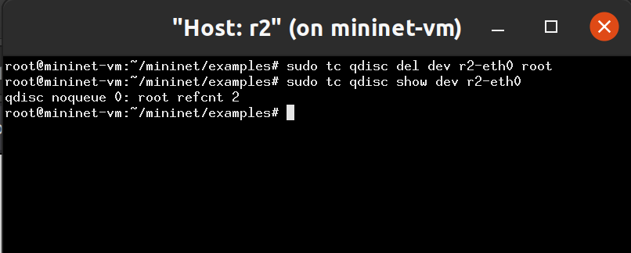

Les commandes suivantes permettent d’appliquer une limite sur le débit et d’introduire une latence de XXXXXXms

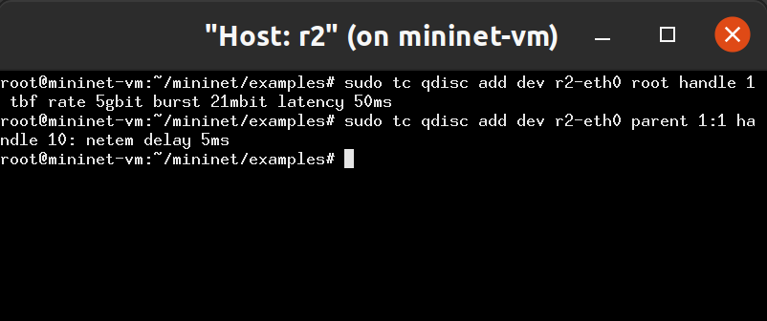

On peut vérifier cela avec :

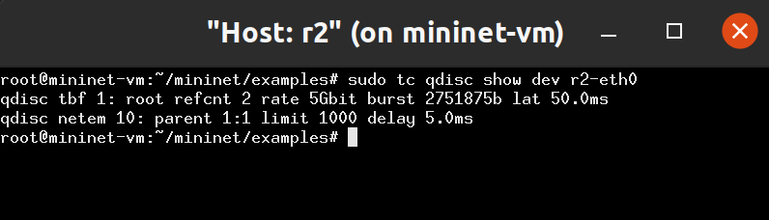

Pour la seconde valeur on modifie la seconde règle c-à-d netem :

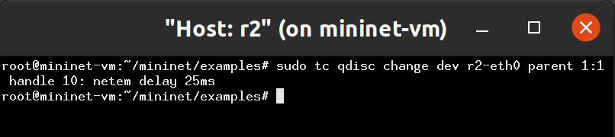

Enfin pour la valeur élevée, on exécute :

